Textos pro curso de Probabilidade

A teoria da probabilidade é o campo da Matemática que estuda experimentos ou fenômenos aleatórios. Através dela, é possível analisar as chances de um determinado evento ocorrer.
Um experimento aleatório é aquele que não é possível conhecer qual resultado será encontrado antes de realizá-lo.
Quando calculamos a probabilidade, estamos associando um grau de confiança à ocorrência dos resultados possíveis de experimentos, cujos resultados não podem ser determinados antecipadamente. Assim, a probabilidade é a medida da chance de algo acontecer.
O cálculo da probabilidade associa a ocorrência de um resultado a um valor que varia de 0 a 1 e, quanto mais próximo de 1 estiver o resultado, maior é a certeza da sua ocorrência.
Um exemplo de experimento aleatório é jogar um dado para o alto. Ao cair, não é possível prever com total certeza qual das 6 faces estará voltada para cima.
O cálculo da probabilidade é uma divisão entre a quantidade de casos favoráveis à ocorrência do evento e o total de casos possíveis.
No exemplo do dado, se queremos conhecer a probabilidade da face 2 estar voltada para cima, este é o único caso favorável. O número total de casos possíveis é seis, por ser a quantidade de faces no dado.
A probabilidade de sair a face 2 é:
1 / 6 = 0,16666 …
Em porcentagem, são aproximadamente 16,6%.
Para facilitar o cálculo da probabilidade, podemos recorrer a uma fórmula que nos auxilia a organizar as informações.

Fórmula da Probabilidade
Em um fenômeno aleatório, as possibilidades de ocorrência de um evento são igualmente prováveis.
Sendo assim, podemos encontrar a probabilidade de ocorrer um determinado resultado através da divisão entre o número de eventos favoráveis e o número total de resultados possíveis:
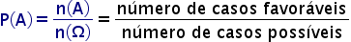
Sendo:
P(A): probabilidade da ocorrência de um evento A.
n(A): número de casos favoráveis ou, que nos interessam (evento A).
n(Ω): número total de casos possíveis.
O resultado calculado também é conhecido como probabilidade teórica.
Para expressar a probabilidade na forma de porcentagem, basta multiplicar o resultado por 100.
Exemplo 1
Se lançarmos um dado perfeito, qual a probabilidade de sair um número menor que 3?

Resolução
Sendo o dado perfeito, todas as 6 faces têm a mesma chance de caírem voltadas para cima. Vamos então, aplicar a fórmula da probabilidade.
Para isso, devemos considerar que temos 6 casos possíveis (1, 2, 3, 4, 5, 6) e que o evento "sair um número menor que 3" tem 2 possibilidades, ou seja, sair o número 1 ou 2. Assim, temos:
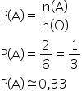
Para responder na forma de uma porcentagem, basta multiplicar por 100.
Portanto, a probabilidade de sair um número menor que 3 é de 33%.
Exemplo 2
O baralho de cartas é formado por 52 cartas divididas em quatro naipes (copas, paus, ouros e espadas) sendo 13 de cada naipe. Dessa forma, se retirar uma carta ao acaso, qual a probabilidade de sair uma carta do naipe de paus?
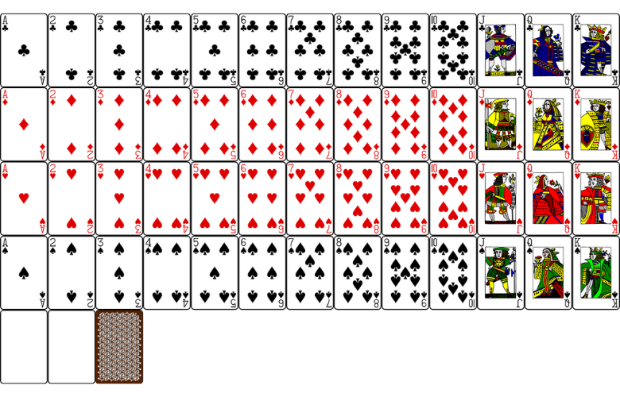
Solução
Ao retirar uma carta ao acaso, não podemos prever qual será esta carta. Sendo assim, esse é um experimento aleatório.
Neste caso, temos 13 cartas de paus que representam o número de casos favoráveis.
Substituindo esses valores na fórmula da probabilidade, temos:
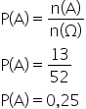
Ou, multiplicando o resultado por 100:

Espaço Amostral
O espaço amostral é o conjunto de todos os resultados possíveis obtidos a partir de um experimento aleatório.
Por exemplo, ao retirar ao acaso uma carta de um baralho, o espaço amostral corresponde às 52 cartas que compõem este baralho.
Da mesma forma, o espaço amostral ao lançar uma vez um dado, são as seis faces que o compõem:
Ω = {1, 2, 3, 4, 5, 6}.
A quantidade de elementos em um conjunto chama-se cardinalidade, expressa pela letra n seguida do símbolo do conjunto entre parênteses. Assim, a cardinalidade do espaço amostral do experimento lançar um dado é n(Ω)=6.
O espaço amostral é composto de cada resultado possível. Ao lançar uma moeda o espaço amostral será:
Ω = {cara, coroa}
Sua cardinalidade, o número de elementos, é igual a 2.
n(Ω) = e
Em muitas situações é importante descrever os elementos do espaço amostral, como nos exemplos da moeda e do dado. Cada um destes resultados é um ponto amostral do conjunto universo.
Se cada um dos pontos amostrais, ou, resultados possíveis, possuírem a mesma probabilidade de ocorrer, dizemos que este espaço amostral é equiprovável.
Como exemplo, tomemos uma urna com 4 esferas de mesmo tamanho e de cores: amarela, azul, preta e branca. Ao sortear uma ao acaso, qual a probabilidade de sortear a bola de uma cor qualquer?
Sendo um experimento honesto, todas as cores possuem a mesma chance de serem sorteadas, sendo o espaço amostral equiprovável.
Uma vez definidos o que é experimento aleatório e espaço amostral, para calcular uma probabilidade, é preciso fazer uma pergunta. Esta pergunta define o conceito de evento

Eventos na probabilidade
Evento é qualquer subconjunto do espaço amostral de um experimento aleatório.
Voltemos ao exemplo do lançamento de um dado de seis faces. Podemos definir o seguinte evento:
Qual a probabilidade de sair um número par?
O conjunto evento seria: A= {2,4,6} de cardinalidade n(A)=3
Para um mesmo experimento podemos definir muitos eventos e calcular a probabilidade que ocorram. Há alguns tipos especiais de eventos.

Evento certo
O conjunto do evento é igual ao espaço amostral, ou seja, possuem os mesmos elementos.
Exemplo
Em uma delegação feminina de atletas, uma ser sorteada ao acaso e ser mulher. Como a probabilidade é de 100%, o evento é certo.

Evento impossível
O conjunto do evento é vazio.
Exemplo
Imagine que temos uma caixa com bolas numeradas de 1 a 20 e que todas as bolas são vermelhas.
O evento "tirar um número maior que 30" é impossível, visto que o maior número na caixa é 20.

Evento complementar
Os conjuntos de dois eventos formam todo o espaço amostral, sendo um evento complementar ao outro.
Exemplo
No experimento lançar uma moeda, o espaço amostral é Ω = {cara, coroa}.
Seja o evento A sair cara, A={cara}, o evento B sair coroa é complementar ao evento A, pois, B={coroa}. Juntos formam o próprio espaço amostral.

Evento mutuamente exclusivo
Os conjuntos dos eventos não possuem elementos em comum. A intersecção entre os dois conjuntos é vazia.
Exemplo
Seja o experimento lançar um dado, os seguintes eventos são mutuamente exclusivos
A: ocorrer um número menor que 5, A= {1, 2, 3, 4}
B: ocorrer um número maior que 5, A= {6}
Toda Matéria. 21/10/2026 https://www.todamateria.com.br/probabilidade/

Probabilidade da união de dois eventos
A probabilidade da união de dois eventos, A e B, é calculada pela probabilidade do evento A ocorrer, mais a probabilidade do evento B ocorrer, menos a intersecção entre A e B.
A probabilidade da união de dois eventos é a probabilidade de um primeiro ou de um segundo evento ocorrer. No âmbito da probabilidade, estudamos a chance de determinados eventos ocorrerem, e em alguns casos é necessário calcular a probabilidade da união de dois eventos. Por exemplo, a probabilidade de um número sorteado ser ímpar ou primo.
Dados dois eventos, A e B, em um mesmo espaço amostral, para calcular a probabilidade da união de dois eventos, utilizamos a fórmula:
P(A ∪ B) = P(A) + P(B) – P(A ∩ B)
Portanto, a probabilidade da união de dois eventos é igual à soma da probabilidade de cada um desses eventos ocorrerem menos a intersecção entre esses os dois. Quando os eventos são mutuamente excludentes, ou seja, a intersecção entre eles é vazia, então a probabilidade da união é a soma das probabilidades de ocorrência de cada um deles.
Exemplo 1
Em uma sala de aula, há 25 alunos, sendo que 15 deles são meninas e 10, meninos. Durante as aulas de matemática, o professor resolveu fazer um sorteio entre os alunos que se saíram melhor no teste. Sabendo que nessa sala há 8 alunos que usam óculos e que 3 deles são meninas, calcule a probabilidade de o sorteado ser uma menina ou alguém que usa óculos.
Resolução:
Inicialmente, vamos definir os eventos:
- A → o sorteado é uma menina.
- B → o sorteado usa óculos.
Sabemos que:
- n(A) é igual ao número de meninas.

  - n(A) = 15
- n(B) é igual ao número de alunos que usam óculos.
  - n(B) = 8
- n(Ω) → número de alunos.
  - n(Ω) = 25
- n(A ∩ B) → número de meninas que usam óculos.
  - n(A ∩ B) = 3
Então, temos que:
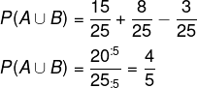
Exemplo 2:
Uma moeda foi lançada três vezes consecutivas. Qual é a probabilidade de se obter, exatamente, duas caras ou duas coroas?
Resolução:
Ao se lançar a moeda três vezes consecutivas, teremos os seguintes resultados possíveis:
Ω = {(cara, cara, cara); (cara, cara, coroa); (cara, coroa, cara); (coroa, cara, cara); (coroa, coroa, coroa); (coroa, coroa, cara); (coroa, cara, coroa); (cara, coroa, coroa)}
Logo, n (Ω) = 8.
- Evento A → Se obter exatamente duas caras.
A = {(cara, cara, coroa); (cara, coroa, cara); (coroa, cara, cara)}
n(A) = 3
- Evento B → Se obter exatamente duas coroas.
B = {(coroa, coroa, cara); (coroa, cara, coroa); (cara, coroa, coroa)}
n(B) = 3
Analisando os conjuntos A e B, é possível perceber que não há nenhum elemento em comum aos dois conjuntos. Logo, esses conjuntos são mutuamente excludentes. Desse modo, n(A ∩ B) = 0. Por fim, temos que:
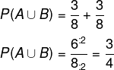

Brasil Escola https://brasilescola.uol.com.br/matematica/probabilidade-uniao-dois-eventos.htm 22/10/2026

Probabilidade da intersecção
No caso da probabilidade da intersecção, avalia-se a possibilidade de dois eventos ocorrerem simultaneamente ou sucessivamente. Sejam os eventos C e D, no espaço amostra S. A probabilidade da intersecção calcula a chance de ocorrer C e D, ao mesmo tempo ou um após o outro.

O que é intersecção?
Para facilitar a interpretação desse tipo de cálculo, é importante se lembrar dos conjuntos de números e as operações que podem ser realizadas com eles. Em matemática, um conjunto numérico é composto por diversos elementos, geralmente descritos sequencialmente, em ordem crescente ou decrescente, como está representado a seguir:
A = {5,8,13,17,22,35,41}
Quando tomamos dois conjuntos aleatórios, pode ser que eles tenham elementos em comum, como no exemplo abaixo:
A = {5,8,13,17,22,35,41}
B = {5,12,15,17,30,41,50,57}
No estudo dos conjuntos numéricos, é comum utilizar uma representação chamada Diagrama de Venn. Nesse esquema, os grupos de números são representados por um círculo e, quando existem elementos em comum, eles ficam agrupados na região compartilhada entre as duas formas geométricas, veja na imagem:
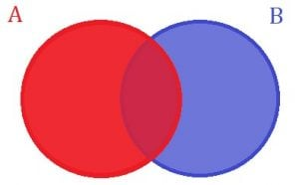
Todo o círculo vermelho representa os elementos presentes em A, assim como o círculo azul indica os elementos de B. A zona roxa representa os elementos que estão presentes em A e B ao mesmo tempo, é chamada de intersecção e simbolizada por A ∩ B.

Cálculos probabilidade da intersecção
A probabilidade da intersecção deve ser calculada da seguinte forma:
Considera-se que A e B são dois eventos e S é o espaço amostral
P (A ∩ B) = P (B|A) x P (A) = P (A|B) x P (B)
- P (A ∩ B) é a probabilidade de acontecerem A e B simultânea ou sucessivamente;
- P (B|A) é a probabilidade de B acontecer, considerando que A vai ocorrer;
- P (A|B) é a probabilidade de A acontecer, na condição de que B com certeza ocorrerá;
- P (A) representa a probabilidade do evento A acontecer isoladamente no espaço amostral; e
- P (B) é a probabilidade de B ocorrer independentemente no espaço amostral.
Observe que a fórmula abrange probabilidades condicionais, como P (B|A). Isso é necessário porque, algumas vezes, os eventos não são independentes. Por exemplo, considere que a meteorologia apontou que, se chovesse em um dia qualquer, a chance de chover no dia seguinte é 2 vezes menor do que se não chover no dia anterior.
Se considerarmos que A é a chance de chover no dia 29 de outubro e B é a chance de chover no dia 30 de outubro, há influência de um evento sobre o outro. Afinal, se chover no dia 29 de outubro, a chance de chuva no dia 30 será completamente diferente e essa é a principal razão de abranger probabilidade condicional no cálculo da probabilidade de intersecção.
Quando os eventos não sofrem influência entre si, são chamados de eventos independentes. Nesses casos, a probabilidade condicional não precisa aparecer na fórmula e o cálculo fica simplificado para:
P (A ∩ B) = P (A) x P (B)

Como resolver a probabilidade da intersecção?
Acompanhe o passo a passo da resolução do seguinte enunciado: Em um jogo, é lançado um dado de 6 lados, numerados de 1 a 6. O jogador que conseguir, em dois lançamentos sucessivos, um número ímpar e o número 6 pode efetuar uma manipulação do tabuleiro a seu favor. Pedro está jogando e quer saber qual a probabilidade de manipular o jogo, calcule.
O primeiro passo é identificar o tipo de probabilidade requerida pelo problema. Observe que os eventos são representados por “número ímpar e número 6”. Sempre que a conjunção “e” aparecer em um problema probabilístico, isso se refere à intersecção de dois eventos, geralmente associado a um cálculo de multiplicação.
Agora, devemos avaliar se são dois eventos condicionais ou independentes. Note que o número que Pedro obteve no primeiro lançamento não interfere no valor que aparecerá no segundo lançamento. Isso significa que os eventos são independentes entre si. Então, a fórmula utilizada será P (A ∩ B) = P (A) x P (B). De forma que A = chance de ser um número ímpar e B = chance de ser o número 6.
Para realizar esses cálculos deve-se levar em consideração que o espaço amostral S do lançamento de dados é composto pelos valores S = {1,2,3,4,5,6}, então o número de resultados possíveis é n(S)=6. Os números ímpares desse espaço são 1, 3 e 5, ou seja, n(A) = 3. Enquanto que o evento B é representado pelo número 6, n(B)=1.
Calcula-se a probabilidade de Pedro encontrar um número ímpar em uma de suas jogadas:
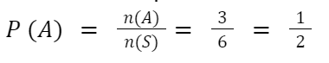
Depois, avalia-se a chance das jogadas apresentarem o número 6, como pede o enunciado:
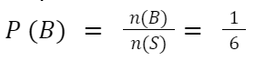
Agora, basta realizar a probabilidade da intersecção, ou seja, de Pedro obter um número ímpar e um número 6 em duas jogadas independentes:
https://vestibulares.estrategia.com/portal/materias/matematica/probabilidade-da-interseccao/
22/10/2026

O que é probabilidade condicional?
A probabilidade condicional é a chance de um determinado evento acontecer tendo como base que um evento aconteceu anteriormente; ambos os eventos possuem o mesmo espaço amostral. Esse evento que ocorreu anteriormente é conhecido como condicionante.
Dizemos que a probabilidade de o evento A acontecer, sabendo que o evento B aconteceu, é conhecida como probabilidade condicional do evento A dado B, representada por P(A|B) (lê-se: probabilidade de A dado B). Essa probabilidade só existe se os eventos possuírem o mesmo espaço amostral (diferente do vazio) e se B não for um evento impossível.
Exemplo 1:
Durante o lançamento de dois dados, queremos calcular a probabilidade de o resultado da soma das faces superiores ser igual a 6, sabendo que o resultado do lançamento dos dados são dois números pares.
Perceba que há dois eventos:
B → As duas faces são números pares.
A → A soma das faces superiores é igual a 6.
Então, queremos a probabilidade P(A|B): P(A soma das faces superiores é 6 | As duas faces são números pares).
Exemplo 2:
Em um conjunto de pessoas, entre homens e mulheres, uma delas será sorteada aleatoriamente. Uma possível probabilidade condicional é a probabilidade de a pessoa sorteada usar óculos, sabendo que o sorteado foi um homem.
B → O sorteado é um homem.
A → O sorteado usa óculos.
P(A|B) = P(O sorteado usa óculos | O sorteado é um homem)
Agora que conhecemos as situações que envolvem a probabilidade, veremos a fórmula utilizada para calcular a probabilidade condicional.

Fórmula para calcular a probabilidade condicional
Para calcular a probabilidade P(A|B), utilizamos a fórmula:
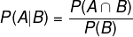
Analisando a fórmula, é possível simplificá-la para calcular a probabilidade condicional:
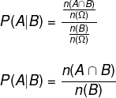

Como se calcula a probabilidade condicional?
Para calcular a probabilidade condicional, podemos utilizar qualquer uma das fórmulas supracitadas.
Exemplo:
Uma moeda comum foi lançada três vezes e o resultado foi anotado. Qual é a probabilidade de se obter exatamente duas caras sabendo que o primeiro resultado foi cara?
Primeiro identificamos o evento B, lembrando que ele é condicionante.
B → O primeiro lançamento é cara.
B = {(cara, coroa, coroa); (cara, cara coroa); (cara, coroa cara); (cara, cara, cara)}
n(B) = 4
Agora identificaremos o evento A∩B:
A → O resultado possui exatamente duas caras.
A∩B → O resultado possui exatamente duas caras, e o primeiro resultado é cara.
{(cara, cara coroa); (cara, coroa cara)}
n(A∩B) = 2
Então, P(A|B) pode ser calculado por:
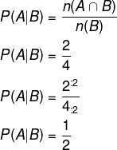

Resumo sobre a probabilidade condicional
- A probabilidade condicional é a chance de o evento A acontecer, dado que B já aconteceu.
- O evento B é conhecido como condicionante, então, calculamos a chance de o evento A acontecer na condição de o evento B ter acontecido.
- Existem duas fórmulas para calcular a probabilidade condicional.
→ A primeira fórmula da probabilidade condicional é:
→ Podemos calcular a probabilidade condicional também pela fórmula:
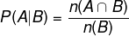
Brasil escola https://brasilescola.uol.com.br/matematica/probabilidade-condicional.htm
21/10/2026

